РАБОЧЫ ЛІСТ ПА ПАДРЫХТОЎЦЫ ДА АЛІМПІЯДЫ
5 клас

Прапанаваны рабочы ліст прызначаны для падрыхтоўкі вучняў да алімпіяды па прадмеце “Беларуская мова” на ІІ ступені навучання. Заданні можна выкарыстаць на стымулюючых занятках пры падрыхтоўцы да алімпіяды, прапанаваць вучням у якасці дамашняга задання, прымяніць падчас пазакласных мерапрыемстваў: віктарын, конкурсаў, турніраў.

Таццяна Віктараўна Лойша,
настаўнік беларускай мовы і літаратуры
кваліфікацыйнай катэгорыі “настаўнік-метадыст”
сярэдняй школы № 41 імя А.М.Кузняцова г. Гродна

1. Работа з тэкстам
Прачытайце тэкст.
Над Прыпяццю
Над Прыпяцю сінее лес. Трапечуть лістем маладые асінкі. Хваляца сваімі чірвонымі гронкамі стройныя рабіны. Чароткі маслекоу і падасінавікау выбегають с кустов на самую дорогу. Аттуль пахне терпкім водарам хвоі, прэлай землі, грыбоу. Свежы вецяр несе с Прыпеті вострыя пахі водарастей, рыбы. На полі дрэмле пачернелы бульбоунік. (48) Паводле І. Навуменкі

Заданні да тэксту:
1. Знайдзіце памылкі ў тэксце. Запішыце тэкст правільна.
2. Знайдзіце назоўнікі Т.скл.
3. Выпішыце словазлучэнні “прыметнік + назоўнік”.
4. Вызначце спражэнне ў дзеясловаў.
5. Выпішыце 5 слоў, у якіх гукаў больш, чым літар.
6. Вызначце тып маўлення.

2. Алімпіядныя заданні
Заданне 1. Выпішыце са сказа ўсе магчымыя словазлучэнні. Пакажыце галоўнае слова і залежнае.
Ад лесу павольна наплываў і згушчаўся змрок, і на сяло пацягнула халаднаватаю вільгаццю.
Адказы. Наплываў павольна, наплываў ад лесу, пацягнула на сяло, халаднаватаю вільгаццю, нацягнула вільгаццю.

Заданне 2. Падбярыце аднакаранёвыя словы да наступных слоў:
Лес –
Рака –
Вада –

Заданне 3. Перакладзіце словы з рускай мовы на беларускую.
Аукцион – ______________, триумф – __________, аквариум – ____________, в Уручье – ____________, радиус – ____________, ток-шоу – _____________, страус – ___________, траур – __________, ноу-хау – ___________, кровь – ___________.
Адказы. Аўкцыён, трыумф, акварыум, ва Уруччы, радыус, ток-шоу, страус, траур, ноу-хау, кроў.

Заданне 4. Разбярыце сказ па членах сказа і часцінах мовы.
Суровы снежань намёў у лесе вялізныя гурбы, надзеў на дрэвы снегавыя шапкі, пухкім белым дываном заслаў лясныя паляны, лугі, палі.

Заданне 5. Замест кропак, дзе патрэбна, устаўце мяккі знак, раздзяляльны мяккі знак або апостраф.
Сям…я, пер…е, сал…ю, салаў…ём, ледз…ве, куп…істы, дзядз…ка, Іл…я, інтэрв…ю, ліс…це, дз…ве, кас…ба, памяц…цю, з…есці, здароў…е.
Адказы. Сям’я, пер’е, салью, салаўём, ледзьве, куп’істы, дзядзька, Ілья, інтэрв’ю, лісце, дзве, касьба, памяццю, з’есці, здароўе.

3. Тэкст для пераказу
Гармонік
Беларусь заўсёды гасцінна прымае любы музычны інструмент. Не важна, адкуль госць — з усходу ці з захаду, з поўначы ці з поўдня.
Гармонік нарадзіўся ў Германіі. Аднак хутка пачаў падарожнічаць па розных краінах свету, дзе меў свае разнавіднасці.
Сто гадоў таму гармонік перабраўся ў Беларусь. I ні разу не засумняваўся ў сваім выбары. Палюбіў беларусаў, а беларусы палюбілі яго.
Асаблівая гармонія з гармонікам выйшла ў прыпеўкі, стварыць якую беларусу няма ніякай праблемы. У любы момант ён можа заспяваць пра сваю працу, пра сям'ю, пра суседа. Быў бы побач гармонік. А гарманісту прыпеўкі таксама дазваляюць раскрыць сваё віртуознае майстэрства і здольнасць да імпра візацыі.
У нашай не самай цёплай краіне немагчыма без весялосці. Нездарма ж найпрыгажэйшая з'ява прыроды, вясёлка, і най прыгажэйшая падзея жыцця, вяселле, маюць аднолькавы ко рань са словам «вясёлы».
Але не чакайце, што вас развяселяць. Самі бярыце ў рукі гармонік. Спявайце і танцуйце пад вясёлую музыку. (145 слоў)
Паводле Я. Малішэўскага, А. Спрынчан.

4. ВУЧЫЦЬ!
1. Словы-сінонімы
Турнэ – паездка   | Гарбата – чай  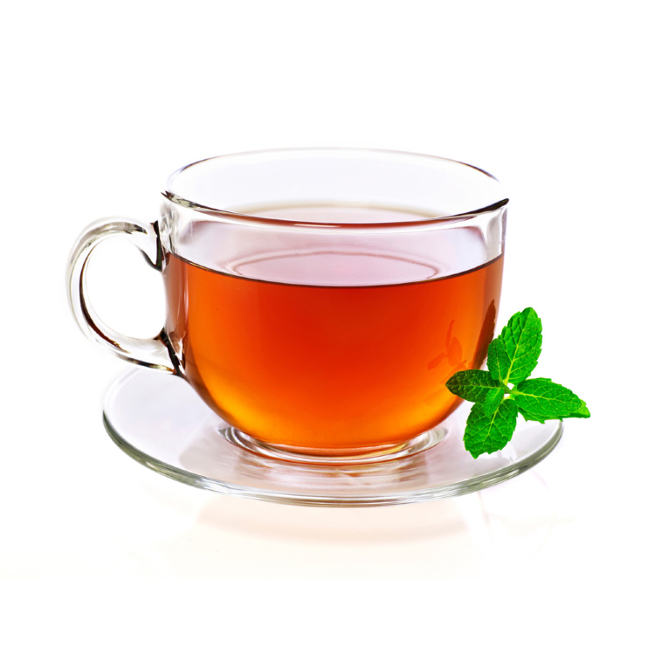
Вакацыі – канікулы   | Раць – войска  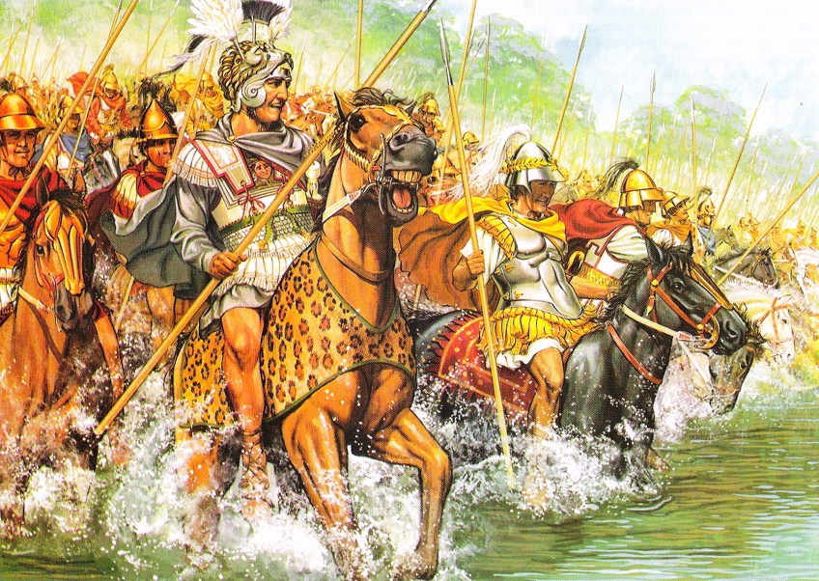

2. Фразеалагізмы
Блізкі свет – далёка,
Востры на язык – гаваркі,
За дзедам шведам – даўно,
Мазоліць вочы – надакучваць,
Даць драпака – уцячы,
Абое рабое – аднолькавыя,
Даць пятлю – насварыцца, накрычаць,
Бібікі біць – гультайнічаць,
Гады ў рады – рэдка,
З мухамі ў носе – ганарлівы.

Спіс літаратуры
- Валочка Г. М. Беларуская мова : падручнік для 5 класа ўстаноў адукацыі, якія рэалізуюць адукацыйныя праграмы агульнай сярэдняй адукацыі, з беларускай і рускай мовамі навучання і выхавання. У 2 ч. / Г.М.Валочка, В.У.Зелянко, С.В.Мартынкевіч, С.М.Якуба. – 2-е выданне, перагледжанае і дапоўненае. – Мінск : Акадэмія адукацыі, 2024. – 144 с.; 144 с.
- Лепешаў, І.Я. Слоўнік фразеалагізмаў. У 2 т. / І.Я.Лепешаў. – Мінск : Беларус. Энцыклапедыя імя П.Броўкі, 2008. – 672 с.; 704 с.
- Тлумачальны слоўнік беларускай мовы / Пад рэд. М.Р. Судніка, М.Н. Крыўко. – 4-е выданне. – Мінск: БелЭН, 2005. – 784 с.
- Русско-белорусский словарь : В 3 т. / НАН Беларуси, Ин-т языкознания им. Я.Коласа. – Мн.: БелЭн, 2002. – 735 с., 783 с.; 800 с.

